**Лабораторная работа №2**

**Разработка программ с использованием операторов ветвления**

Вариант 9

**Цель работы:**

Познакомиться с операторами ветвления, научиться использовать их в программах с использованием среды Visual Studio.Net.

**Задание 1**

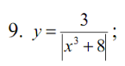Для произвольных значений аргументов вычислить значение функции, заданной следующим образом:

using System;

namespace Example

{

class Program

{

static void Main()

{

Console.Write(" x = "); //запрашивает сумму вклада

double x = double.Parse(Console.ReadLine()); //считывает введенное значение

if (x == -2) Console.WriteLine("Функция будет не определена");

else

{

double y = 3.0 / Math.Abs(Math.Pow(x, 3) + 8);// подсчёт и округление

Console.WriteLine(" y = {0:f5}", y);//выводит сумму денег

}

}

}

}

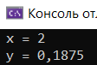

**Задание 2**

Дана точка на плоскости с координатами (х, у). Составить программу, которая выдает одно из сообщений «Да», «Нет», «На границе» в зависимости от того, лежит ли точка внутри заштрихованной области, вне заштрихованной области или на ее границе. Области задаются графически следующим образом:

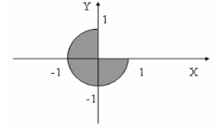using System;

namespace Example

{

class Program

{

static void Main()

{

Console.Write(" x = ");// запрашиваем значение

double x = double.Parse(Console.ReadLine()); //считывает введенное значение

Console.Write(" y = ");

double y = double.Parse(Console.ReadLine());

//использование условного оператора

if (((x * x + y * y < 1) && (y < 0)) || ((x * x + y * y < 1) && (y > 0) && (x < 0))) // определение точки в области значений

Console.WriteLine("точка внутри графика"); // вывод

else

{

if (((x * x + y * y <= 1) && (y <= 0)) || ((x * x + y * y <= 1) && (y >= 0) && (x <= 0))) // определение точки на границе

Console.WriteLine("точка находится на границе "); // вывод

else

Console.WriteLine("Точка вне графика");// вывод исключения

}

Console.ReadKey();

}

}

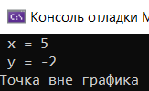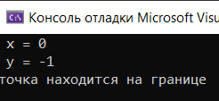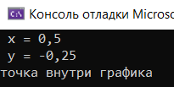}

**Задание 3**

Дан пол человека: м – мужчина, ж – женщина. Вывести на экран возможные мужские и женские имена в зависимости от введенного пола.

using System;

class Program

{

static void Main()

{

Console.WriteLine("Введите пол ('м' для мужчины, 'ж' для женщины):");// запрашивает значение

char gender = char.Parse(Console.ReadLine());//считывание

Console.WriteLine(); //пустая строка

switch (gender) // множественный выбор

{

case 'м': // маленькая м

case 'М': //большая М

Console.WriteLine("Возможные имена для мужчин:"); //вывод по соответствующим данным

Console.WriteLine("1. Александр");

Console.WriteLine("2. Дмитрий");

Console.WriteLine("3. Игорь");

Console.WriteLine("4. Сергей");

Console.WriteLine("5. Андрей");

break;

case 'ж':

case 'Ж':

Console.WriteLine("Возможные имена для женщин:");

Console.WriteLine("1. Анна");

Console.WriteLine("2. Мария");

Console.WriteLine("3. Екатерина");

Console.WriteLine("4. Ольга");

Console.WriteLine("5. Татьяна");

break;

default:

Console.WriteLine("Ошибка: Неправильный ввод. Пожалуйста, введите 'м' или 'ж'."); // обработка не подходящих данных

break;

}

}

